CentOS7安装与基本配置





本节需掌握以下知识：
了解Unix与Linux历史及特点
了解常见企业级Linux发行版
掌握Linux的常见安装方式
掌握CentOS Linux的安装过程
掌握CentOS系统安装后的基本操作与配置

- 哪些Linux系统是根据RedHat Linux企业版的源代码再发布的Linux版本（至少写出2种）。
Fedoral
centos

- 常见的主流企业版Linux有哪些？（至少写出三个）
sles(SUSE Linux Enterprise Server)
rhel(RedHat Enterprise Linux Server)
OEL (ORACLE ENTERPRISE LINUX)

- 安装Centos系统时，系统正常情况下至少要求有几个分区？分别是哪几个？。

两个
/ 根分区 用来存放系统文件及程序 至少5gb
Swap 交换分区 虚拟内存 一般大小为机器的两倍 即2048mb

- CentOS系统安装好后，如需要关闭SELinux,请在在哪个配置文件中关闭，如需立即将当前系统的SELinux关闭，用什么命令实现？
/etc/selinux/config
永久改：
vim /etc/sysconfig/selinux
selinux=enforcing 改为 selinux=disabled
立即改：
Setenforce 0/1/enforcing/permissive
SELINUX有「disabled」「permissive」，「enforcing」3种选择。
Disabled就不用说了，permissive就是Selinux有效，但是即使你违反了策略的话它让你继续操作，但是把你的违反的内容记录下来。在我们开发策略的时候非常的有用，相当于Debug模式。
Enforcing就是你违反了策略，你就无法继续操作下去。
Selinux相当于一个高级防火墙

- 修改Centos7的主机名，在哪个文件中修改，或者用什么命令也可完成？
/etc/hostname
Hostname xxx (假修改) 重启后由恢复原状态
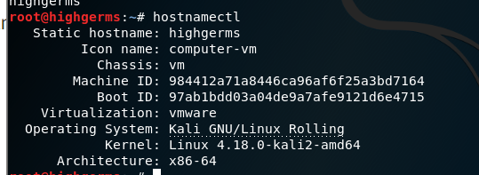
Hostnamectl set-hostname xxx(真修改)

- ls –l 查看文件权限时,如下图显示，此处的“d”和“-”分别代表什么意思
字母“-”表示该文件是一个普通文件
字母“d”表示该文件是一个目录 directory

- /boot目录内默认存放的是与什么有关的文件？
内核的配置文件 ,启动管理程序grub，里面存放的都是GRUB在启动时所需要的画面、配置及各阶段（stage1, stage1.5, stage 2）的文件
这是Linux系统的引导分区，用于存放系统引导文件，如Linux内核等。所有文件的总大小一般只有几十MB，并且以后也不会增大太多。因此，该分区可以设置位100~200MB，这个分区也不是必须的。
- 系统配置文件一般情况上存放在哪个目录下？
/etc
- 当使用mount进行光驱设备，需要用到的设备名称位于( )目录内？
/dev

- 用哪个命令可以有机会将一个非root用户切换到root用户环境？
sudo su – 和su
同样切换到root登录,su使用root的密码,而sudo su -使用用户密码.
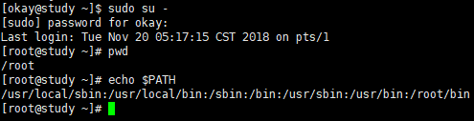

11．某文件的组外成员的权限为只读；所有者有全部权限；组内的权限为读和写，请用数字表示方式写出该文件的权限
421420400 -> 764

12.CentOS7网卡配置文件在哪个目录下，请写出完整路径
/etc/sysconfig/network-scripts/

13.如何查看Centos7系统中当前防火墙设置，请在结果中标记允许ssh远程连接的信息。

查看防火墙的状态的命令为：sudo systemctl status firewalld。
打开防火墙的方式有两种，一种是打开后重启会恢复回原来的状态，命令为：sudo systemctl start firewalld；另一种是打开后重启不会恢复到原来的状态，命令为：sudo systemctl enable firewalld，这种方式输入命令后要重启系统才会生效。
关闭防火墙的方式也有两种，和打开相对应，命令分别为
sudo systemctl stop firewalld
sudo systemctl disable firewalld。

14．最小安装系统后，默认情况下查看当前系统IP和路由信息可以用什么命令完成？

Nmcli device show

15．如果希望使用ifconfig查看网络相关信息，需要安装哪个软件 ？

Net-tools
命令：
yum install net-tools

16．如果需要将系统升级到最新，使用什么命令可以完成？

升级是有风险,注意先保存重要资料
yum update 或者 yum upgrade
yum –y undate 或者yum –y ungrade

17.用echo显示变量HOME的内容 ，请将命令操作及结果截图
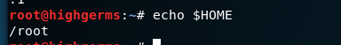

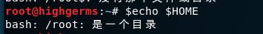
18．用date命令 显示当前日期时间，格式为样例为2018-12-20 15:30:10
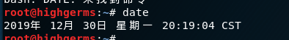

19．查看系统中用户进程,要求能够看到进程号，进程名称，进程属主
每个进程都会属于一个进程组(process group)，每个进程组中可以包含多个进程。进程组会有一个进程组领导进程 (process group leader)，领导进程的PID 成为进程组的ID (process group ID, PGID)，以识别进程组。
